কলম্বিয়ায় সামরিক ঘাঁটিতে গাড়িবোমা হামলা, আহত ৩৬
আন্তর্জাতিক ডেস্ক | প্রকাশিত: ১০:৫৬ এএম, ১৬ জুন ২০২১
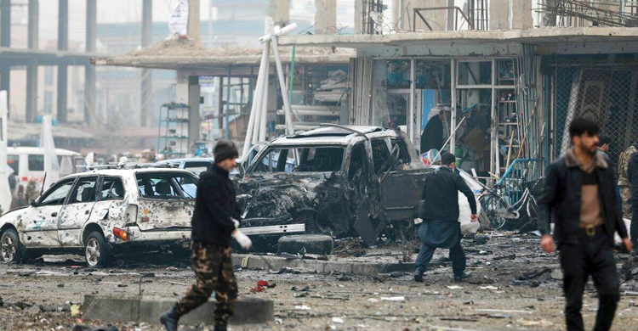
কলম্বিয়ার সীমান্তবর্তী শহর কুকুতার একটি সামরিক ঘাঁটিতে গাড়িবোমা হামলায় অন্তত ৩৬ জন আহত হয়েছেন। দেশটির প্রতিরক্ষা মন্ত্রণালয়ের বরাত দিয়ে এই খবর দিয়েছে বার্তাসংস্থা রয়টার্স। মঙ্গলবারের এই হামলার পিছনে দেশটির বিদ্রোহীদের হাত রয়েছে বলে সরকারের পক্ষ থেকে অভিযোগ করা হয়েছে।
প্রতিবেদনে বলা হয়, ভেনেজুয়েলা সীমান্তবর্তী কলম্বিয়ার উত্তর-পূর্ব শহরের ওই ঘাঁটিটি সামরিক বাহিনীর ৩০তম ব্রিগেড হিসেবে ব্যবহৃত হত।
দেশটির প্রতিরক্ষামন্ত্রী ডিয়েগো মোলানো সাংবাদিকদের বলেন, ‘কলম্বিয়ার সৈন্যদের ওপর হামলার মতো এমন নৃশংস ও সন্ত্রাসী কর্মকাণ্ডকে আমরা প্রত্যাখ্যান করছি। এই হামলায় ৩৬ জন আহত হয়েছেন। তাদের মধ্যে তিনজন আশঙ্কাজনক অবস্থায় রয়েছেন।’
তিনি আরও বলেন, আহতদের মধ্যে একজনকে অস্ত্রোপচার করতে হয়েছে এবং ২৯ জন হাসপাতালে চিকিৎসাধীন রয়েছেন।
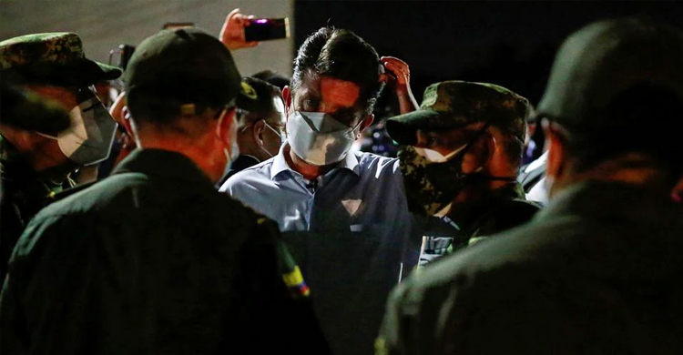
ঘটনার বর্ণনা দিয়ে প্রতিরক্ষামন্ত্রী বলেন, একটি সাদা টয়োটা ট্রাক নিয়ে দুই ব্যক্তি সামরিক ওই ঘাঁটিতে ঢুকে পড়ে। তারা সেখানে ট্রাকটিকে ফেলে যাওয়ার সঙ্গে সঙ্গে সেখানে দুটি বিস্ফোরণের ঘটনা ঘটে।
তিনি আরও বলেন, ‘প্রাথমিকভাবে ধারণা করা হচ্ছে- ন্যক্কারজনক এই হামলার পেছনে ইএলএনের হাত রয়েছে।’ এফএআরসির অসন্তুষ্ট গেরিলারাও এই ঘটনায় জড়িত কি-না তাও তদন্ত করে দেখা হচ্ছে বলে জানান তিনি।
২০১৬ সালের শান্তি চুক্তি সত্ত্বেও দেশটির সামরিক বাহিনী কলম্বিয়ার বিপ্লবী সশস্ত্র বাহিনী (এফএআরসি), ন্যাশনাল লিবারেশন আর্মির (ইএলএন) গেরিলা এবং এই চুক্তি প্রত্যাখ্যানকারী প্রাক্তন এফএআরসি সদস্যদের বিরুদ্ধেও লড়াই চালিয়ে যাচ্ছে।
নরতে দে সানটান্দার প্রদেশে ইএলএন, এফএআরসির অসন্তুষ্ট গেরিলাসহ বিভিন্ন বিদ্রোহীদের মাঝে মাঝে প্রতিরোধ করতে দেখা যায়, যেখানে সামরিক বাহিনীর ৩০তম ব্রিগেড পরিচালিত হয়।
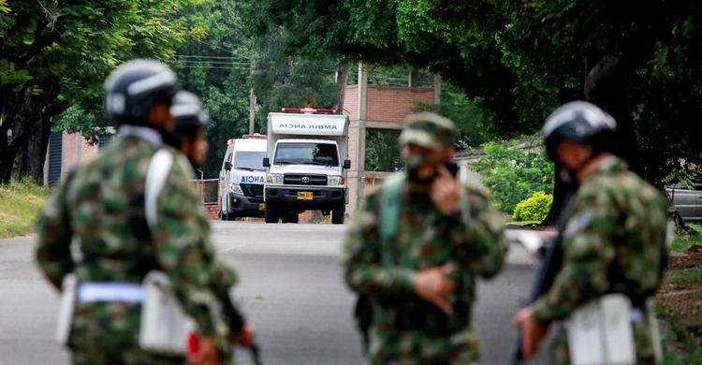
মঙ্গলবার দেশটির এক উচ্চপদস্থ কর্মকর্তা রয়টার্সকে জানান, আহতদের সংখ্যা আরও বাড়তে পারে। করোনাভাইরাসের কারণে বেশিরভাগই আইসোলেশনে ছিলেন।
দেশটির প্রেসিডেন্ট ইভান ডিউক টুইটারে লেখেন, তিনি সেখানকার সামরিক কর্মকর্তা ও স্থানীয় কর্তৃপক্ষের সঙ্গে দেখা করতে কুকুতা যাবেন।
গত মার্চে দেশটির কাউকা প্রদেশে গাড়িবোমা হামলায় ৪০ জনের বেশি আহত হয়েছিল, যার জন্য এফএআরসি বিদ্রোহীদের অভিযোগ করে দেশটির সরকার। এছাড়া ২০১৯ সালে বোগোতা পুলিশ একাডেমিতে ইএলএনের গাড়িবোমা হামলায় ২২ জন নিহত হয়েছিল।

